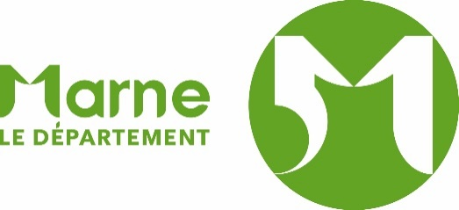

Pôle Jeunesse, Culture et Sport
Bibliothèque départementale de la Marne

fiche-bilan d’une action soutenue

Le Département soutient, par l’intermédiaire de sa bibliothèque départementale, les initiatives locales en matière d’action culturelle, de médiation numérique et de développement des publics dans les bibliothèques et médiathèques marnaises.
Les subventions étant versées sur projet, chaque collectivité bénéficiaire doit adresser à la BDM un certificat administratif attestant de la bonne réalisation de l’action dans les 12 mois suivant l’action.
La présente fiche-bilan, si elle est renvoyée complétée et signée par un élu local, vaut certificat administratif.

Nom du projet soutenu : ……………………………………………………………………………………………………………………..
Date de réalisation : …………………………………………………………………………………………………………………………….
Objectifs poursuivis : ……………………………………………………………………………………………………………………………
…………………………………………………………………………………………………………………………………………………………….
…………………………………………………………………………………………………………………………………………………………….
…………………………………………………………………………………………………………………………………………………………….
Budget total prévisionnel : ……………………………………………………………………………………………………………….....

Crédits effectivement dépensés : …………………………………………………………………………………………………………
Si écart avec le budget prévisionnel, pourquoi ? …………………………………………………………………………………………………………………………………………………………….…………………………………………………………………………………………………………………………………………………………….
…………………………………………………………………………………………………………………………………………………………….
…………………………………………………………………………………………………………………………………………………………….
Fréquentation de l’action : …………………………………………………………………………………………………………………..
Les objectifs poursuivis ont-ils été atteints ?
…………………………………………………………………………………………………………………………………………………………….
…………………………………………………………………………………………………………………………………………………………….
Les publics ciblés ont-ils été touchés ?
…………………………………………………………………………………………………………………………………………………………….
…………………………………………………………………………………………………………………………………………………………….
Autres éléments d’évaluation qualitative (qualité des intervenants, nouveaux usagers participants, retombées de l’action en termes de partenariats, d’inscriptions…)
…………………………………………………………………………………………………………………………………………………………….
…………………………………………………………………………………………………………………………………………………………….
…………………………………………………………………………………………………………………………………………………………….
…………………………………………………………………………………………………………………………………………………………….
…………………………………………………………………………………………………………………………………………………………….
…………………………………………………………………………………………………………………………………………………………….
…………………………………………………………………………………………………………………………………………………………….
…………………………………………………………………………………………………………………………………………………………….

Je, soussigné ………………………………………………………………………………….., en qualité de ………………………………………………………………………………………………….., atteste que les informations fournies dans cette fiche-bilan sont exactes et que l’action subventionnée par le Département de la Marne citée en objet a bien eu lieu.

Fait à ……………………………………………………………………. Le ……………………………………………………………

Signature et cachet de la collectivité :

